**[워크샵1]**

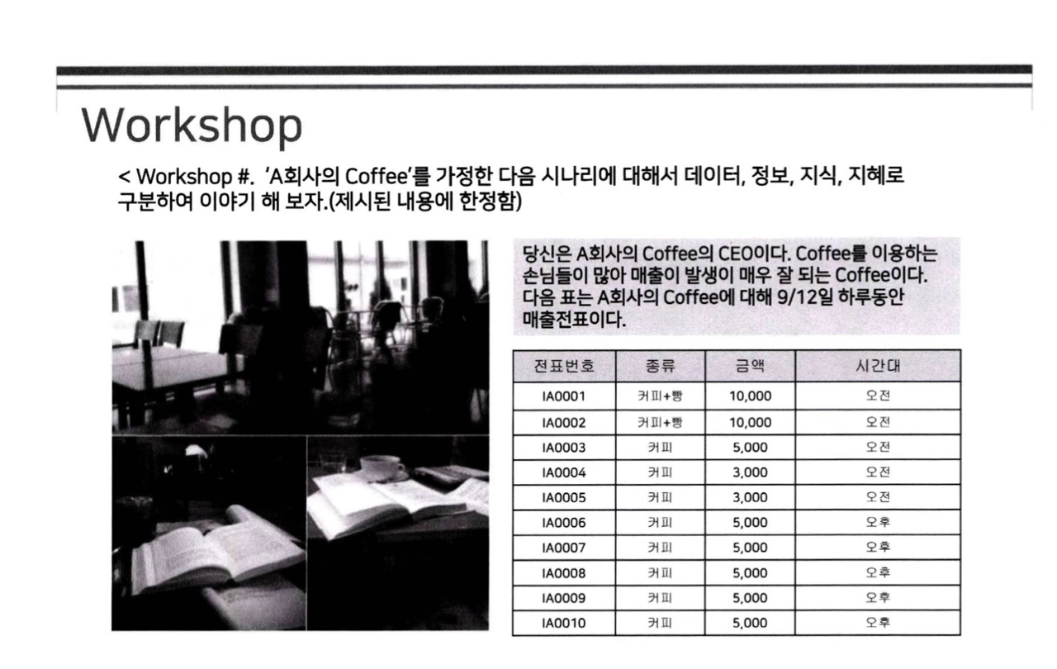

1. 데이터

* 손님의 9/12 전표번호
* 손님의 9/12 구매품목 종류
* 손님의 9/12 구매금액
* 손님의 9/12 구매 시간대

2. 정보

* 9/12 최대 판매 품목
* 오전 커피 가격보다 오후 커피 가격이 더 싸다
* 9/12 총 전표 개수
* 9/12 총 매출량
* 판매 품목 종류
* 9/12 오전 매출, 오후 매출
* 오전 방문자 수와 오후 방문자 수가 비슷하다
* 오전 고객의 40%가 빵과 커피를 함께 구매한다
* 빵을 단품으로 구매하지 않는다

3. 지식

* 시간대 별(오전, 오후) 메뉴 선호도 차이
* 하루 매출에서 빵보다는 커피가 더 잘팔린다

4. 지혜

* 오후보다 오전에 빵과 음료 묶음 할인 판매를 하면 좋을 것이다
* 빵은 오전에만 잘 팔리는 것으로 보아 오전에 재고를 준비해 놓는 것이 좋을 것 같다.
* 오전에 다 팔리지 않는 빵을 오후에 할인판매해서 구매를 유도해 보아도 좋을거 같다.

**[ZOOM 회의 참가자]**

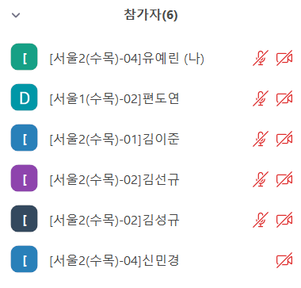

**[ZOOM 진행 내용 일부 캡쳐]**

